Pinus mugo s.l. , Leg-Föhre (Latsche)
[Pinaceae, Kieferngewächse]

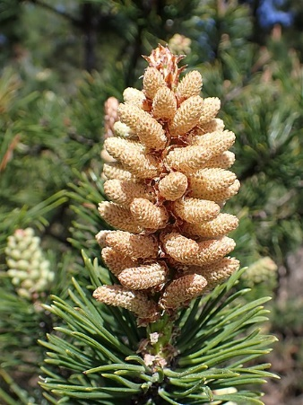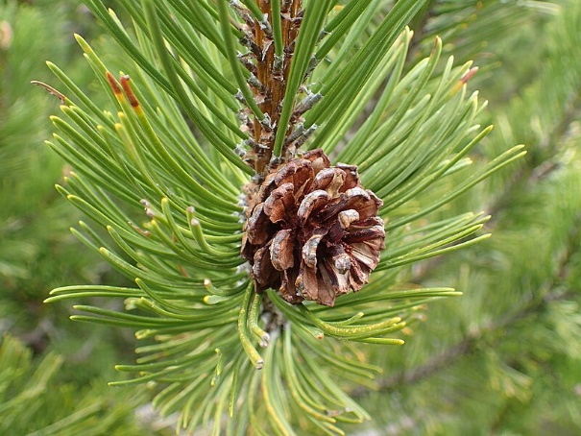

Merkmale: Dieser Nanophanerophyt erreicht eine Höhe von 1-2(3) m.
Die Leg-Föhre bildet niederliegende bis bogig-aufsteigende Stämme und hat eine dunkle Rinde.
Die beiderseits dunkelgrünen Nadeln sind paarig, an Kurztrieben, angeordnet.
Die Zapfen sind symmetrisch bis asymmetrisch, 2-5 cm lang, fast sitzend und schief bis waagrecht abstehend. Deren Schuppenschild ist flach bis deutlich hakenartig vorspringend, hellbraun-glänzend. Die Samen sind geflügelt.
Ökologie: Pinus mugo s.l. ist eine etwas schneeschutzbedürftige Art, die auf mäßig trockenen, felsigen Stellen und in Hochmooren vorkommt.
Blühzeit: Juni bis Juli
Höhenstufe: (submontan) subalpin
Rote Liste Nordtirol¹: LC
Rote Liste Osttirol¹: LC
Rote Liste Österreich²: LC
L | T | K | F | R | N | S
8 | 3 | 4 | i | i | 3 | 0

Zeigerwerte:

